Nieuwsbrief Rekenen
Getal & Ruimte Junior – Groep 4 Blok 9

Deze maand leert uw kind:
- Tellen met sprongen van 9
- Sprongen maken van 10 en 100
- Een tabel invullen

In de klas komt aan de orde:
- Kinderen leren de tafel van 9.
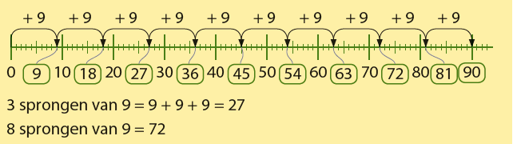
- Kinderen leren optellen en aftrekken tot 100.
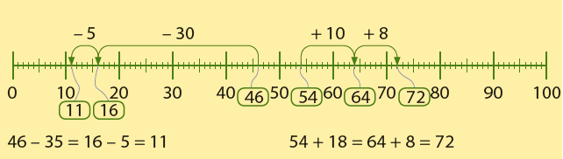
- Kinderen leren tabellen aflezen.
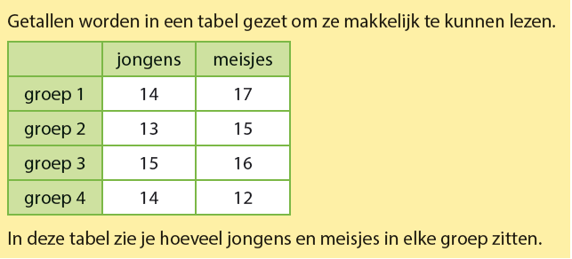
Tips voor thuis:
- Oefen de tafel van 9 door samen te tellen met sprongen van 9. Noem een veelvoud van 9 en vraag uw kind in hoeveel sprongen van 9 ze bij dat getal komen. Laat uw kind sprongen maken waarbij elke sprong 9 groot is, tel hardop mee.
- Oefen de sprongen van 10 door een getal te noemen onder de 10 en uw kind met sprongen van 10 door te laten tellen (vb. 1 – 11 – 21). Komt uw kind tot aan de 100? Om het moeilijker te maken kunt u ook terug laten tellen met sprongen van 10.
- Oefen het werken met tabellen door met een dobbelsteen te gooien. Op een vel ruitjes papier kleurt uw kind vervolgens het aantal ogen wat gegooid is. Als u dit om en om doet, kunt u met 2 verschillende kleuren werken. Kijk na een aantal keren gooien of uw kind aan de tabel kan zien wie het meeste aantal ogen heeft gegooid. Laat eventueel het aantal ogen per gooi onder de tabel schrijven.

